

软件概要设计

**软件工程系列课程教学辅助网站**



版本历史

|  |  |  |  |
| --- | --- | --- | --- |
| 版本/状态 | 参与者 | 起止日期 | 备注 |
| 0.1 | 陈潮鸣 | 2018-1-5至2018-1-7日 | 初步版本 |

目录

1. 引言 4

1.1标识号 4

1.2概述 4

1.3项目名称 4

1.4项目的用户 4

1.5项目提出者 4

1.6项目承担部门 4

1.7项目建设背景 5

1.8文档概述 5

2.引用文件 5

2.1引用文件 5

2.2参考资料 5

3模块概述 5

3.1模块功能定义 6

3.1.1用户登录模块 6

3.1.2课程导航模块 6

3.1.3个人导航模块 6

3.1.4网站搜索模块 6

3.1.5网站论坛模块 6

3.1.6课程论坛模块 7

3.1.7个人信息模块 7

3.1.7管理员管理模块 7

3.2模块结构 8

3.3模块动作时序 8

4.接口说明 9

3.1数据结构定义 9

3.2函数 9

5.运行设计 9

6系统出错处理设计 9

6.1出错信息 9

6.2异常情况处理 9

7.问题以及解决方案 9

# 引言

## 1.1标识号

标题：软件概要设计说明

版本号：0.1

## 1.2概述

21世纪是以网络的全面深入运用为特征的世纪。网络环境下的教育不仅是教育信息化的必然产物，也是教育改革发展的必然走向。通过因特网或其他数字化内容进行学习交流与教学的活动即网络化学习（e-learning），可以充分利用现代信息技术所提供的、具有全新沟通机制与丰富资源的学习环境，实现一种全新的学习交流方式；这种学习交流方式将改变传统教学中教师的作用和师生之间的关系，从而根本改变教学结构和教育本质[1]。美国教育部2000年12月向国会递交的"国家教育技术计划"中打算以网络化学习作为提高年青一代"21世纪能力素质"的根本措施。技术的教育应用成为教育改革和人才培养的重要途径之一。

在这一大背景下教学、学习、交流网站应运而生。超文本特性可实现对教学信息最有效的组织与管理。网络化的学习有利于充分实现交互与共享，有利于激发学生的学习兴趣和充分体现学习主体作用，有利于培养学习者的信息素养和信息能力。另一方面教师利用教学、学习、交流网站可以充分发挥网络特性，对学生，教学进行更为有效的管理，同时也有了更为便利的信息发布手段。

## 1.3项目名称

软件工程系列课程教学辅助网站

## 1.4项目的用户

用户范围：浙江大学城市学院

用户群体：计算机专业学生、教师，非计算学院但对软件工程系列课程感兴趣的学生

## 1.5项目提出者

杨枨、侯宏仑教授

## 1.6项目承担部门

PRD-G16小组全体成员

## 1.7项目建设背景

在互联网高速发展的背景下，学习方式也通过互联网进行了方式的转变。教育通过网络是在当今情况下的必然。教学活动也开始类似与mooc的形式呈现在我们的面前。这样的教学方式改变了教师与学生之间的交流方式，教师利用网站可以对学生、教学进行更有效的管理，使教师上课更加的轻松，学生有更多的课程相关的资源能够利用以及进行深度学习，网络化的学习有利于充分实现交互与共享。在各种学习网站出现的情况下，对于专门课程的小范围快捷有效的课程教学辅助网站的出现就显得尤为重要。

## 1.8文档概述

该软件概要设计说明描述“软件工程系列课程教学辅助网站”各个模块的概要设计思想

# 2.引用文件

## 2.1引用文件

PRD-G16-项目计划文档

## 2.2参考资料

《软件工程导论》（第六版）

《软件项目管理》

《软件需求》（第三版）

# 3模块概述

“软件工程系列课程教学辅助网站”拥有一下几个模块：

1.用户登录模块

2.课程导航模块

3.个人导航模块

4.网站搜索模块

5.网站论坛模块

6.课程论坛模块

7.个人信息模块

8.管理员管理模块

## 3.1模块功能定义

### 3.1.1用户登录模块

|  |  |  |
| --- | --- | --- |
| 序号 | 功能点 | 功能点详细内容 |
| 1. | 登录 | 用户输入账号登录 |
| 2. | 注册 | 用户注册网站账号 |
| 3. | 记住账号 | 网站记住用户登录信息 |
| 4. | 密码找回 | 用户遗忘网站密码进行密码找回 |

### 3.1.2课程导航模块

|  |  |  |
| --- | --- | --- |
| 序号 | 功能点 | 功能点详细内容 |
| 1. | 选择课程论坛 | 进入详细相关课程论坛 |

### 3.1.3个人导航模块

|  |  |  |
| --- | --- | --- |
| 序号 | 功能点 | 功能点详细内容 |
| 1. | 人主主页 | 进入个人主页 |
| 2. | 消息弹窗 | 跳出消息界面窗口 |
| 3. | 密码修改 | 进入密码修改 |
| 4. | 退出 | 退出账号登录 |

### 3.1.4网站搜索模块

|  |  |  |
| --- | --- | --- |
| 序号 | 功能点 | 功能点详细内容 |
| 1. | 搜索 | 根据用户搜索关键字进行搜索 |

### 3.1.5网站论坛模块

|  |  |  |
| --- | --- | --- |
| 序号 | 功能点 | 功能点详细内容 |
| 1. | 帖子排序 | 选择帖子展示的排序方式 |
| 2. | 发帖 | 在网站论坛进行帖子的发表 |
| 3. | 教师展示 | 查看网站有的名师 |
| 4. | 站内通知 | 查看网站最新通知消息 |
| 5. | 答疑查看 | 查看网站所有正在进行的答疑 |
| 6. | 友情链接 | 进入网站相关的友情链接网站 |
| 7. | 课程概览 | 查看网站现有的课程以及课程的概述 |

### 3.1.6课程论坛模块

|  |  |  |
| --- | --- | --- |
| 序号 | 功能点 | 功能点详细内容 |
| 1. | 课程介绍 | 查看课程介绍/教师可以在自己所授的课程进行编辑 |
| 2. | 课程公告 | 查看课程公告/教师可以在自己所授的课程进行编辑 |
| 3. | 帖子排列 | 选择帖子的展示排序方式 |
| 4. | 论坛搜索 | 搜索次课程论坛的相关内容 |
| 5. | 发帖 | 在课程论坛进行帖子的发表 |
| 6. | 课程资料 | 跳转到课程资料界面进行资料下载/教师可以在自己所授的课程进行编辑 |
| 7. | 课程答疑 | 跳出课程答疑窗口进行课程答疑//教师可以在自己所授的课程进行编辑 |
| 8. | 课程链接 | 查看课程相关链接/教师可以在自己所授的课程进行编辑 |
| 9. | 教师信息 | 查看次课程的授课教师以及教师的信息或进入教师个人介绍中心 |

### 3.1.7个人信息模块

|  |  |  |
| --- | --- | --- |
| 序号 | 功能点 | 功能点详细内容 |
| 1. | 个人信息 | 修改头像以及个人信息、简介 |
| 2. | 关注的用户 | 查看以及跳转所关注的用户可以取消关注 |
| 3. | 关注的课程 | 查看以及跳转所关注的课程可以取消挂在那胡 |
| 4. | 最近发帖 | 查看自己近期发帖以及进入相关帖子 |
| 5. | 最近发言 | 查看自己近期回复以及进入相关回复 |
| 6. | 教授的课程（教师用户） | 查看自己所教授的课程已经进行新课开课的申请 |

### 3.1.7管理员管理模块

|  |  |  |
| --- | --- | --- |
| 序号 | 功能点 | 功能点详细内容 |
| 1. | 发布通知 | 对通知进行增删改查 |
| 2. | 课程列表 | 对论坛拥有的课程论坛进行增删进入 |
| 3. | 注册审核 | 对注册的账号进行手动通过或者拒绝 |
| 4. | 账号管理 | 对显存账号进行删除、密码重置 |
| 5. | 操作日志 | 对操作日志进行下载、查找、删除 |
| 6. | 备份管理 | 对网站进行备份恢复，下载备份，查找、删除、自动备份开关、上传备份 |
| 7. | 网站信息 | 修改主页信息、联系方式、友情链接中的信息 |

## 3.2模块结构

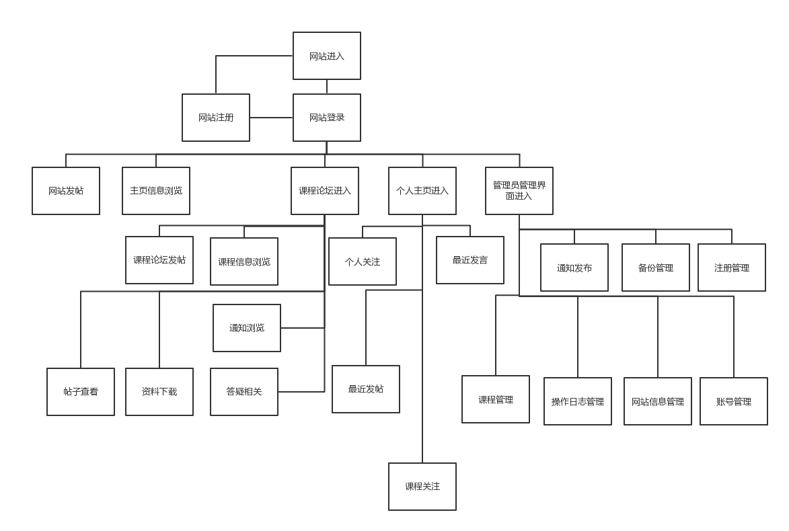

## 3.3模块动作时序

通过登录模块登录后通过课程导航模块、个人导航模块可以进入响应的课程论坛以及个人主界面模块。管理员可以通过个人导航模块进入管理模块。网页论坛模块可以展示在主页可以直接查看访问。

# 4.接口说明

## 3.1数据结构定义

因为本网站项目不做具体实现，固数据结构不详细说明

## 3.2函数

因为本网站项目不做具体实现，固函数不详细说明

# 5.运行设计

因为本网站项目不做具体实现，运行设计不详细说明

# 6系统出错处理设计

## 6.1出错信息

账户登录输入信息错误

用户注册输入信息错误

附件上传路径错误

输入含有非法符号

网站各个输入内容超过输入上限

## 6.2异常情况处理

通过对用户以文字弹窗提示告诉用户问题出在哪里，让用户可以通过问题的反馈来修改自己的操作从而达到一场情况的处理

# 7.问题以及解决方案

因为本网站项目不做具体实现，固未遇到具体的问题。